1、观察者模式当 一件事情发生时， 另外一件事情也会发生变化

- 例子1 :
  - 观察者 ：用户（监听） 被观察者 ：服务
  - 当 被观察者 发生变化时（推送消息） ， 观察者（用户）做出相应
  - 缺点 ： 观察者 开启的线程一直 监听着 被观察者
性能低
观察者类：
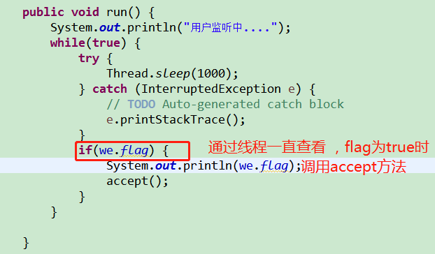
- 例子2 ： 在不一直监听的情况下 当被观察者 发生变化时，观察者做出响应
  - 重点 ： 跟现实或例子1相反 ：被观察者 持有 观察者的引用 ，触发事件后然后通知观察者
  - 这样 既然是通知观察者 ，那么就不用 观察者（用户）一直监听 （服务了）
  - 为什么 被观察者（服务器） 持有 观察者（用户）的引用？
    - 因为 被观察者的某一状态 决定着观察者的行为
  - 缺点 ：
    - 耦合度太高 ， 被观察者持有观察者的引用 当某一状态发生时再在内部调用观察者 的行为 ，观察者和被观察者 被代码紧紧的联系在了一起
    - 加入有多个 观察者时 , 还需要改代码 ，案例3 将解决
被观察者类 ：
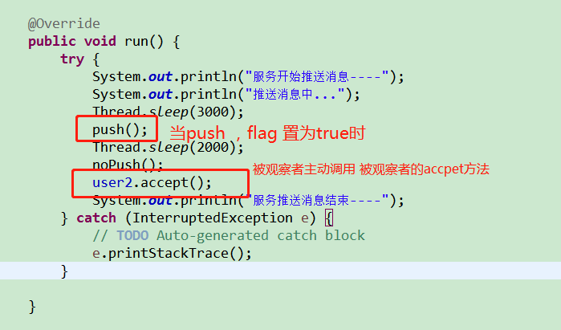

- 例子3： 定义接口 Listener ， user实现Listener

（1）
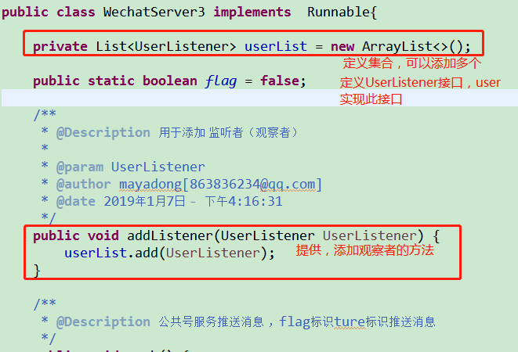
- 就是可以将触发推送的flag ，抽象成一个事件 ，然后将 事件交给监听也就是user （观察者）
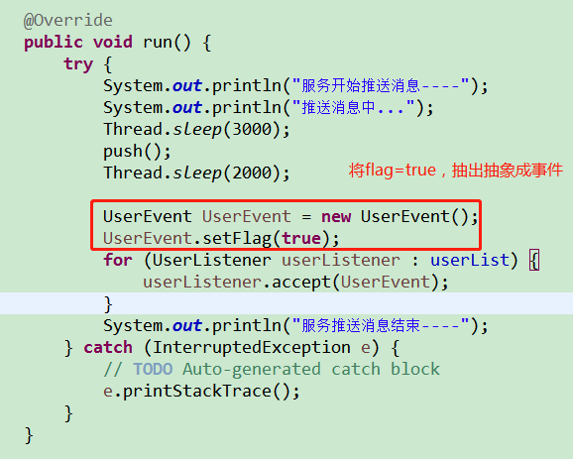
- JDK实现观察者总结 ：
  - 特点
    - 被观察者 持有 观察者的引用 也是通过add方法添加至集合中（vector数组中）
    - 支持对 vector数组的增加和删除 （添加和删除观察者）
    - 被观察者状态改变 ，主动通知 观察者
  - 怎么用
    - 观察者实现 Observer
      - 重写update方法 :被观察者状态改变 ， 通知观察者的方法
      - 可以随时取消 对 update方法的调用
    - 被观察者 继承 Observable （一旦继承就具有了 添加和删除 观察者的方法了）
  - 优点
    - 被观察者 可以动态的添加、删除 观察者
    - 被观察者 只负责通知观察者，无需关注 观察者做什么事情
通知时必须做的两件事情 ，如果下面不设置 ，即使将 观察者添加至被观察者的数组 也不能通知，不会调用实现Observer 的update方法
setChanged();
notifyObservers();
    - 通知不会错过 ，一旦通知 观察者就能收到
    - 。
    - 。

  - 。

5、
6、

